**Тема уроку. Йонні кристали.**

**Матеріал теми допоможе вам:**

* зрозуміти будову йонних речовин;
* пояснювати фізичні властивості сполук, які складаються з йонів.

Пригадайте!

**Взаємодію між протилежно зарядженими йонами в речовині називають йонним зв'язком.**

**Йонними називають ґраткки, у вузлах яких знаходяться йони.**

Їх утворюють речовини з йонним зв'язком. У вузлах таких ґраток розташовуються позитивно і негативно заряджені йони, зв'язані між собою електростатичною взаємодією.

Йонні кристалічні ґратки мають **солі, луги, оксиди активних металів**. Йони можуть бути простими чи складними. Наприклад, у вузлах кристалічної ґратки натрій хлориду знаходяться прості йони Натрію Na+ і Хлору Cl−, а у вузлах ґратки калій сульфату чергуються прості йони Калію K+ і складні сульфат-йони SO2−4.

Зв'язки між йонами в таких кристалах є міцними. Тому йонні речовини є **твердими**, **тугоплавкими**, **нелеткими**. Такі речовини **добре розчиняються у воді**.

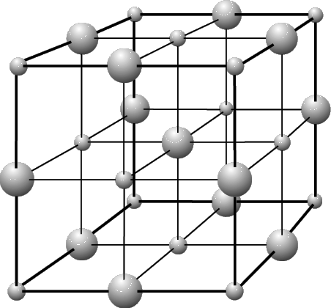 Кристалічна ґратка натрій хлориду.

**Заповнимо таблицю «Тип кристалічних ґраток і властивості речовин.»**

|  |  |  |  |
| --- | --- | --- | --- |
| Показники. | Тип кристалічних ґраток і властивості речовин | | |
|  | **Молекулярна** | **Атомна** | **Йонна** |
| Складові частинки граток | полярні й неполярні молекули | атоми | йони |
| Тип хімічного зв’язку | ковалентний | ковалентний | йонний |
| Міцність зв’язку | мала | велика | велика |
| Температура кипіння і плавлення | невисокі | високі | високі |
| Леткість | леткі | нелеткі | нелеткі |
| Твердість, крихкість | м'які | тверді, крихкі | тверді, крихкі |
| Електропровідність | діелектрики | діелектрики, або напівпровідники | електропровідні в водних розчинах чи розплавах |
| Розчинність у воді | розчинні – з полярними зв’язками, нерозчинні – з неполярними зв’язками | нерозчинні | розчинні |

**Завдання.**

Опрацюйте **§ 14 ( ст.74-77).**

**Виконайте ДОМАШНІЙ ЕКСПЕРИМЕНТ.**

**Дослідження фізичних властивостей речовин із різною будовою.**

Пропонуємо вам з’ясувати, як будова відомих вам речовин — **води,** **кухонної солі** та **піску** — впливає на їхні фізичні властивості.

Знайдіть в інтернеті або інших джерелах інформації температури плавлення і кипіння **кухонної солі (натрій хлориду)** та **піску (силіцій(ІV) оксиду)** і запишіть їх у зошит. Додайте до цих відомостей температури замерзання і кипіння води, агрегатний стан речовин за звичайних умов, а також інформацію про те, розчиняється чи не розчиняється у воді сіль, пісок.

Якими частинками — атомами, молекулами, йонами — утворена кожна речовина?

Складіть таблицю і розмістіть у ній зібрану інформацію про властивості речовин та їхню будову.

Зробіть висновок про залежність фізичних властивостей води, кухонної солі та піску від типу частинок, із яких складаються речовини.